ACADEMIA DE STUDII ECONOMICE DIN MOLDOVA FACULTATEA TEHNOLOGII INFORMAȚIONALE ȘI STATISTICĂ ECONOMICĂ DEPARTAMENTUL TEHNOLOGIA INFORMAȚIEI ȘI MANAGEMENT INFORMAȚIONAL

Proiectarea Sistemelor Informatice
Lucrare de laborator N1
Proiectarea conceptuală a unui Stock Dashboard

Studenta grupei CIB - 241
Popușoi Violeta
Coordonator: Dandiș Gheorghe

Chișinău 2026
1. Cercetarea Produsului
Google Finance
Google Finance este un serviciu web dezvoltat de Google destinat urmăririi rapide a piețelor financiare, acțiunilor, indicilor și monedelor. Utilizatorul poate vizualiza prețul recent al unui instrument financiar, modificarea valorică și procentuală zilnică, precum și detalii de bază precum prețul de deschidere, maximul/minimul zilei și capitalizarea bursieră. Platforma oferă o prezentare structurată a piețelor pe regiuni (SUA, Europa, Asia) și categorii (Valute, Criptomonede), evidențiind rapid cei mai mari câștigători/pierzători ai zilei și cele mai tranzacționate active. Google Finance permite utilizatorilor să își creeze portofolii virtuale și liste de urmărire (watchlists) asociate contului Google, oferind totodată un flux integrat de știri economice relevante de la diverse publicații internaționale.
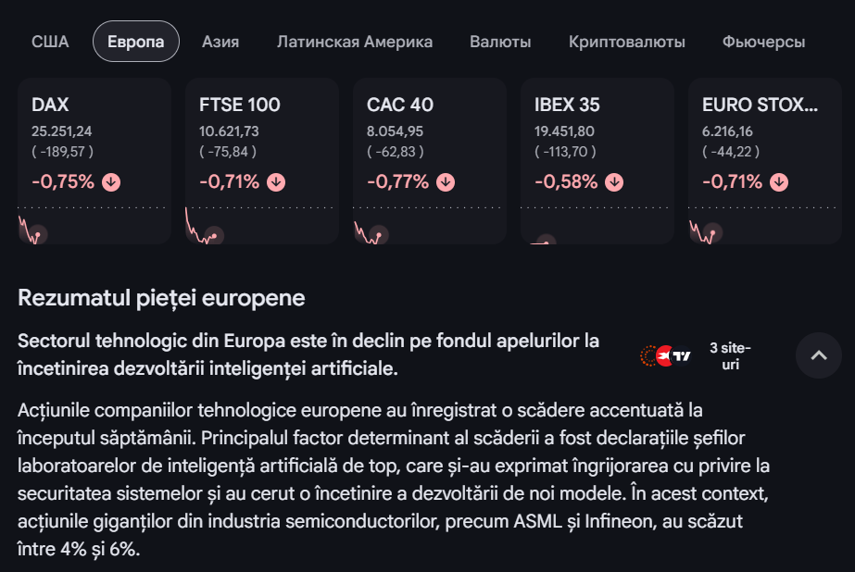
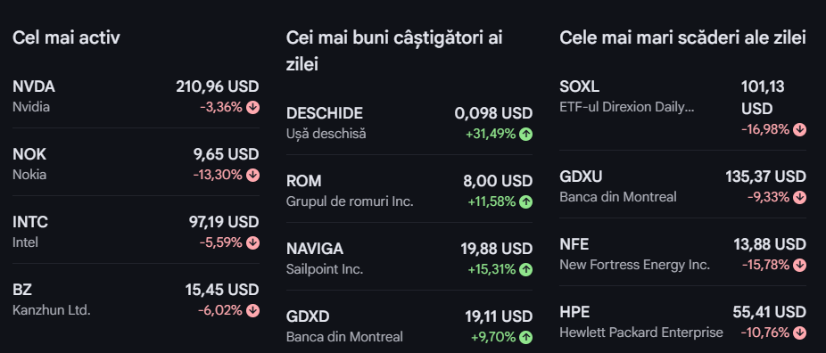
TradingView
TradingView este o platformă avansată de analiză financiară și charting destinată atât investitorilor, cât și traderilor activi. Platforma permite urmărirea în timp real a indicilor majori de piață (cum ar fi S&P 500), oferind grafice interactive dinamice pentru monitorizarea evoluției intraday. Pe lângă vizualizarea clasică a prețurilor, TradingView pune la dispoziția utilizatorilor instrumente avansate de analiză tehnică, indicatori customizabili, precum și analize istorice de sezonalitate (matrice lunare/anuale ale randamentelor) pentru identificarea tiparelor de lungă durată pe piață.
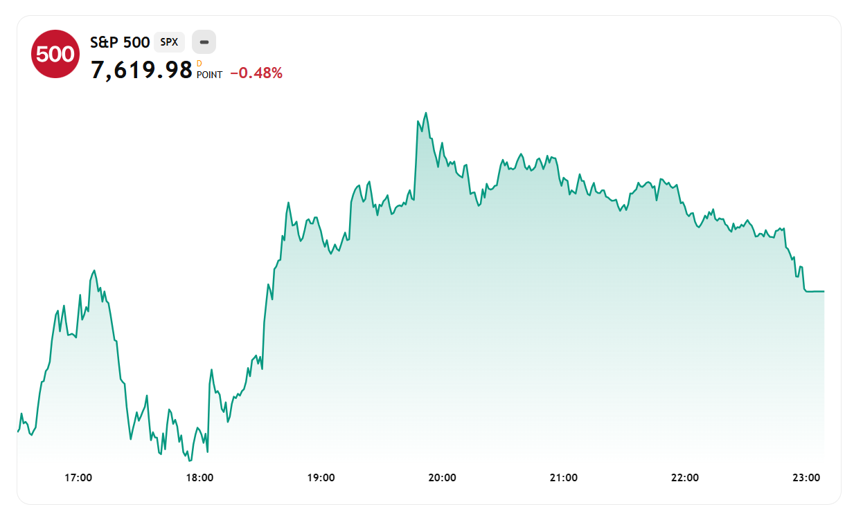
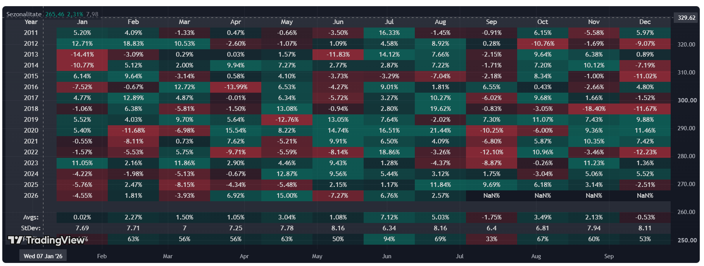
Produs | Utilizatorul probabil și obiectivul său | Model reutilizabil
Google Finance | Utilizator: Investitorul individual sau utilizatorul de zi cu zi.  Obiectiv: Informarea rapidă privind evoluția generală a piețelor financiare, urmărirea știrilor economice și gestiunea facilă a listelor de interes. | Watchlist simplu + preț curent și variație zilnică + agregator de știri financiare + urmărire portofoliu de bază
TradingView | Utilizator: Traderul activ sau investitorul avansat.  Obiectiv: Realizarea de analize tehnice detaliate pe grafice interactive, aplicarea indicatorilor financiari, analiza sezonalității și setarea de alerte personalizate. | Grafice interactive (candlesticks) + indicatori tehnici customizabili + analiză istorică/sezonalitate + sistem avansat de alerte + watchlist-uri complexe

2. Părți interesate și actori

Procesul de identificare și cartografiere a părților interesate s-a bazat pe metodologia cadru elaborată de Guvernul Regatului Unit (UK Civil Service Analysis Function). Această abordare analizează entitățile direct afectate sau cele care pot exercita un impact asupra sistemului, structurându-le pe două axe majore: Motivația și Influența.

Parte interesată | Motivație | Influență | Motiv
Investitorul | Ridicată | Ridicată | Utilizează direct produsul pentru monitorizarea pieței și analiză.
Proprietarul produsului | Ridicată | Ridicată | Stabilește viziunea, scopul și prioritățile funcționale ale sistemului.
Echipa de dezvoltare | Ridicată | Ridicată | Implementează, optimizează și întreține aplicația și graficele interactive.
Furnizorul de date financiare | Scăzută | Ridicată | Furnizează cotațiile bursiere și datele de piață în timp real/întârziate.
Brokerul utilizatorului | Scăzută | Scăzută | Poate reprezenta o sursă viitoare de executare a ordinelor sau date integrabile.
Organisme de reglementare | Scăzută | Ridicată | Pot impune reguli stricte privind afișarea datelor financiare și avertismentele de risc.

Motivație / Influență | Influență scăzută | Influență ridicată
Motivație ridicată | — | Investitorul / Traderul;  Proprietarul produsului;  Echipa de dezvoltare
Motivație scăzută | Brokerul utilizatorului | Furnizorul de date financiare;  Organismele de reglementare

Interpretarea și analiza matricei:
Motivație Ridicată / Influență Ridicată („Manage closely” – Gestionare strânsă): Această categorie include Investitorul/Traderul, Proprietarul de produs și Echipa de dezvoltare. Colaborarea dintre acești actori este esențială în definirea conceptului, deoarece ei determină direct modul în care platforma va combina accesibilitatea (specifică Google Finance) cu instrumentele avansate de analiză tehnică (specifice TradingView).
Motivație Ridicată / Influență Scăzută („Consult with” – Consultare): Pentru arhitectura curentă a sistemului nu au fost identificați stakeholderi în această zonă.
Motivație Scăzută / Influență Ridicată („Keep satisfied” – Menținere satisfăcută): Furnizorii de date de piață și Organismele de reglementare exercită o influență majoră asupra funcționării aplicației. Este critic ca cerințele tehnice privind sursele de date și standardele legale de afișare să fie respectate strict pentru a garanta acuratețea și conformitatea sistemului.
Motivație Scăzută / Influență Scăzută („Keep informed” – Informare pasivă): Brokerii externi au un rol marginal în etapa conceptuală inițială, urmând a fi doar monitorizați ca posibile direcții de extindere viitoare a produsului.
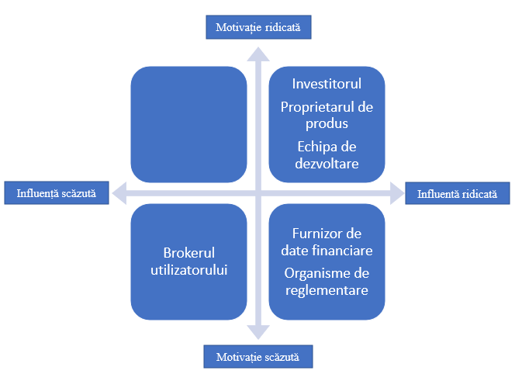
3. Promisiunea și domeniul de aplicare ale produsului
Promisiunea de produs:
Personal Investment Dashboard ajută investitorul individual și traderul activ să evalueze rapid contextul pieței și să efectueze analize tehnice/fundamentale de bază, astfel încât să poată lua decizii de investiții informate, clare și în timp util, fără a naviga pe multiple platforme fragmentate.
Obiective ale produsului:
- Monitorizarea în timp real a activelor: Utilizatorul poate urmări evoluția prețului și cotațiile în timp real (sau cu întârziere minimă de piață) pentru instrumentele financiare selectate.
- Analiza vizuală a performanței istorice: Utilizatorul poate vizualiza dinamica prețurilor pe diferite intervale de timp prin grafice interactive și matrice de sezonalitate.
- Aplicarea indicatorilor de analiză tehnică: Utilizatorul poate suprapune indicatori tehnici pe grafic pentru a identifica tendințele de piață și punctele potențiale de intrare/ieșire.
- Compararea directă a instrumentelor: Utilizatorul poate compara evoluția procentuală și performanța a două sau mai multor active pe aceeași axă de timp.
- Centralizarea știrilor și contextului de piață: Utilizatorul poate consulta fluxul integrat de știri economice asociat fiecărui instrument pentru a înțelege factorii din spatele mișcărilor de preț.
Obiective excluse:
- Executarea automată a tranzacțiilor și conectarea la brokeri: Sistemul nu va trimite ordine de cumpărare/vânzare direct în piață și nu va efectua tranzacționare automată pentru utilizator.
- Generarea de recomandări de investiții sau semnale automate: Sistemul nu va oferi sfaturi financiare, ponturi sau semnale automate de cumpărare/vânzare, decizia aparținând exclusiv utilizatorului.
- Administrarea avansată a portofoliului fiscal și declararea impozitelor: Sistemul nu va calcula taxele, impozitele pe profit sau fișele fiscale complexe aferente operațiunilor de tranzacționare.
Diferența principală:
Google Finance: Se concentrează pe simplitate, accesibilitate și informare rapidă (prețuri de bază, liste simple de urmărire și agregare de știri din ecosistemul Google).
TradingView: Se axează pe analiza tehnică profundă, oferind grafice avansate (candlesticks), indicatori customizabili, matrice istorice de sezonalitate și un mediu interactiv pentru comunitate.
- Cerințe funcționale
DASH-1 — Vizualizarea graficului interactiv al prețului
- Obiectivul actorului:
Traderul trebuie să poată analiza vizual evoluția istorică și curentă a prețului pentru un instrument financiar selectat.
- Povestea de utilizator:
As a trader, I want to view an interactive price chart for a selected financial instrument, so that I can evaluate its market trajectory over different timeframes.
- Definitions of Done:
  - Graficul afișează evoluția prețului și permite schimbarea intervalului de timp selectat (zilnic, lunar, anual).
  - Dacă datele istorice ale instrumentului selectat nu sunt disponibile sau sunt incomplete, sistemul informează utilizatorul despre indisponibilitatea acestora și afișează doar intervalele valide.
  - Vizualizarea este limitată exclusiv la instrumentele financiare publice incluse în baza de date a pieței.
DASH-2 — Aplicarea indicatorilor de analiză tehnică
- Obiectivul actorului:
Traderul trebuie să poată suprapune indicatori tehnici pe graficul activului pentru a identifica tendințele pieței.
- Povestea de utilizator:
As a trader, I want to apply technical indicators to the chart, so that I can identify market trends and patterns.
- Definitions of Done:
  - Indicatorul tehnic selectat este randat și afișat corect peste graficul de preț al instrumentului.
  - Dacă un indicator tehnic solicitat nu este acceptat de sistem sau parametrii introduși sunt invalizi, sistemul afișează un mesaj clar de eroare fără a altera graficul principal.
  - Indicatorii tehnici au un rol strict analitic și nu generează sau execută automat ordine de tranzacționare.
DASH-3 — Compararea evoluției mai multor instrumente
- Obiectivul actorului:
Traderul trebuie să poată compara performanța relativă a două sau mai multor active financiare pe aceeași axă temporală.
- Povestea de utilizator:
As a trader, I want to compare the price performance of multiple instruments on a single chart, so that I can evaluate relative strength between active assets.
- Definitions of Done:
  - Evoluțiile procentuale ale instrumentelor selectate sunt afișate suprapus pe aceeași perioadă de timp.
  - Dacă unul dintre instrumentele alese pentru comparare are date învechite sau lipsă pentru intervalul selectat, sistemul marchează clar discontinuitatea pe grafic și avertizează utilizatorul.
  - Compararea este limitată la un număr maxim configurat de active simultan pentru a menține claritatea vizuală.
DASH-4 — Consultarea fluxului de știri economice
- Obiectivul actorului:
Investitorul trebuie să poată accesa noutățile relevante de piață pentru a înțelege contextul mișcărilor de preț.
- Povestea de utilizator:
As an investor, I want to read relevant market news for a selected instrument, so that I can understand the fundamental context behind price movements.
- Definitions of Done:
  - Sunt afișate titlurile, sursa și data publicării celor mai recente știri asociate activului vizualizat.
  - Dacă fluxul de știri este neactualizat, inaccesibil sau lipsesc articole recente, sistemul afișează o notificare corespunzătoare privind lipsa articolelor recente.
  - Știrile prezentate au caracter exclusiv informativ și nu sunt transformate în recomandări directe de cumpărare sau vânzare.
DASH-5 — Gestionarea listei de urmărire (Watchlist)
- Obiectivul actorului:
Investitorul trebuie să poată organiza un grup de active preferate pentru a le monitoriza rapid performanța zilnică.
- Povestea de utilizator:
As an investor, I want to add financial instruments to a watchlist, so that I can quickly monitor their daily performance in one place.
- Definitions of Done:
  - Instrumentul selectat este adăugat în lista personală de urmărire împreună cu prețul curent și variația procentuală zilnică.
  - Dacă un instrument căutat este restricționat, retras de la tranzacționare sau neautorizat pentru vizualizare, sistemul respinge adăugarea și informează utilizatorul.
  - Lista de urmărire doar centralizează datele financiare și nu permite executarea de tranzacții în numele utilizatorului.

5.Contextul sistemului C4

